Министерство науки и высшего образования Российской Федерации
НАЦИОНАЛЬНЫЙ ИССЛЕДОВАТЕЛЬСКИЙ
ТОМСКИЙ ГОСУДАРСТВЕННЫЙ УНИВЕРСИТЕТ (НИ ТГУ)
Институт прикладной математики и компьютерных наук

Отчет

«6 лабораторная работа»

по дисциплине «Системы виртуализации и контейнеризации»

Выполнил:
студент группы № 932305
Икромжонов Шодиёрбек Шахбозбег Угли

Проверил:
Преподаватель
Шкуркин Алексей Сергеевич

Томск – 2026
1. Описание Kubernetes и Minikube
Kubernetes (K8s) — система оркестрации контейнеров с открытым исходным кодом, разработанная Google. Позволяет автоматизировать развёртывание, масштабирование и управление контейнеризированными приложениями.
Основные понятия: Pod — минимальная единица развёртывания, содержит один или несколько контейнеров Deployment — описывает желаемое состояние приложения и управляет репликами Pod Service — обеспечивает сетевой доступ к Pod внутри и снаружи кластера Node — физическая или виртуальная машина в кластере kubectl — утилита командной строки для управления кластером Minikube — инструмент для запуска одноузлового кластера Kubernetes локально.
В данной работе Minikube запущен с драйвером Docker на Windows.

2. Установка инструментов
Были установлены: kubectl v1.30.0 — утилита управления кластером Minikube v1.38.1 — локальный кластер Kubernetes
kubectl.exe скопирован в C:\Windows\System32\ для доступа из любой папки.

3. Запуск кластера
Кластер запущен командой с использованием Docker в качестве драйвера виртуализации: minikube start --driver=docker
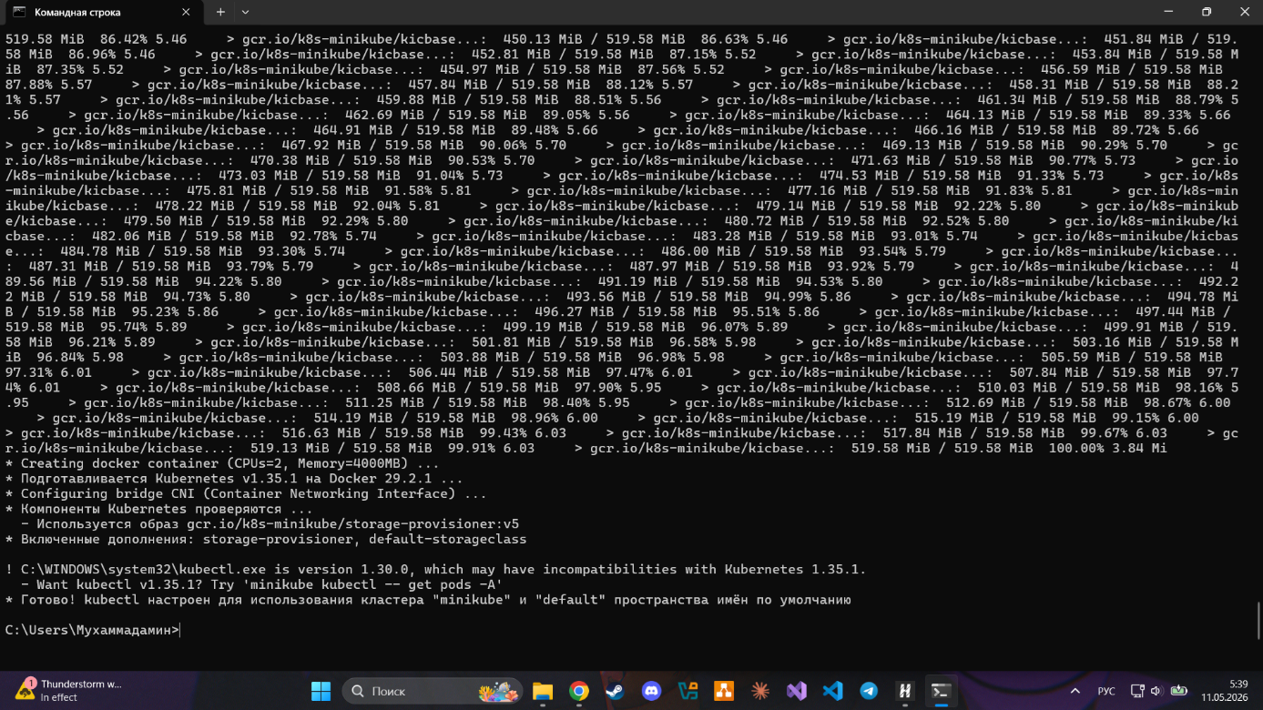
Вывод команды minikube start
Проверка состояния узла кластера: kubectl get nodes
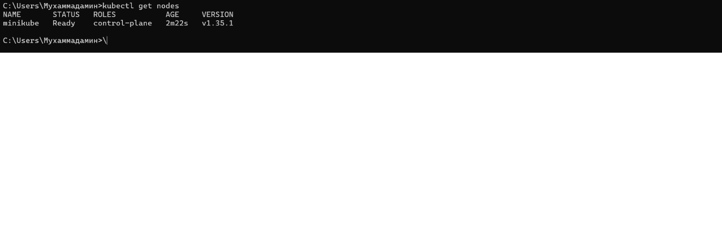
Вывод kubectl get nodes

4. Подготовка веб-приложения
Создано простое веб-приложение на Python (app.py):
from http.server import HTTPServer, BaseHTTPRequestHandler

class Handler(BaseHTTPRequestHandler):
def do_GET(self):
self.send_response(200)
self.send_header('Content-type', 'text/html')
self.end_headers()
self.wfile.write(b'<h1>Hello from Kubernetes!</h1><p>Lab 6 - Minikube</p>')

HTTPServer(('', 8080), Handler).serve_forever()

Для приложения создан Dockerfile:
FROM python:3.11-slim
WORKDIR /app
COPY app.py .
CMD ["python", "app.py"]
Образ собран командой: docker build -t webapp:1.0
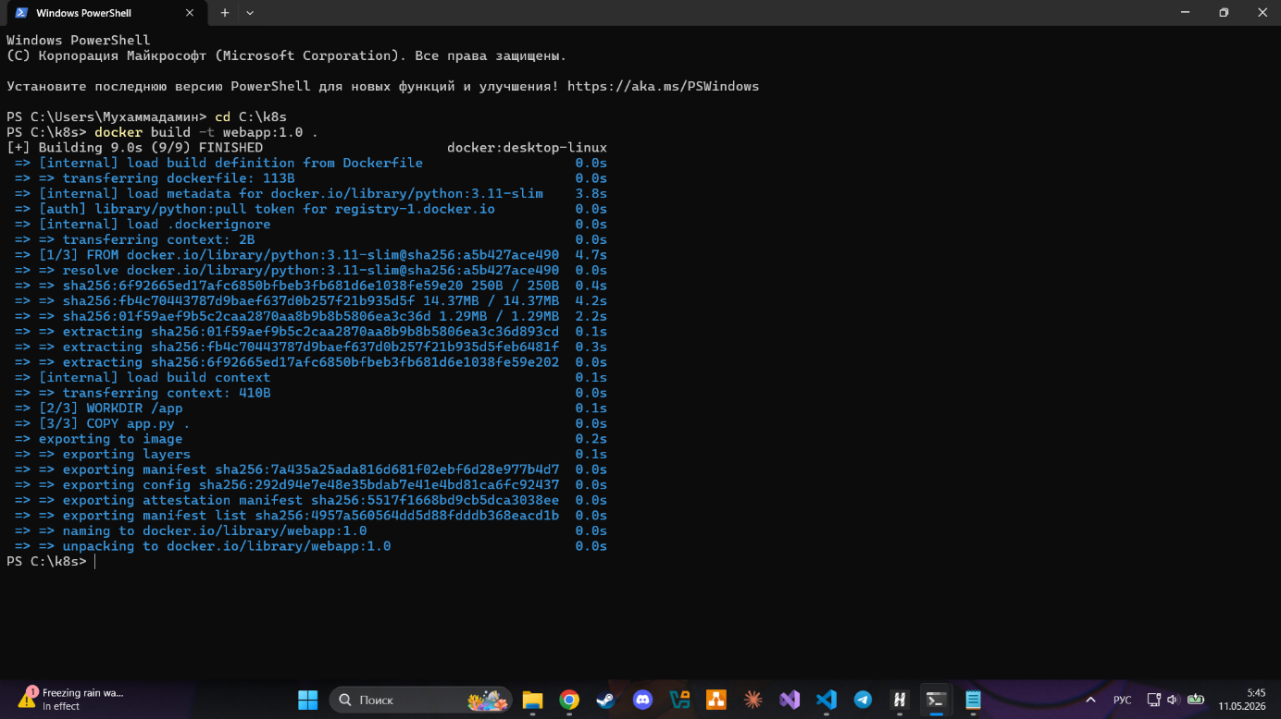
Вывод docker build – образ webapp:1.0 успешно собран
Образ загружен в Minikube: minikube image load webapp:1.0

5. Создание Deployment
Для развертывания приложения в Kubernetes создан файл deployment.yaml:
apiVersion: apps/v1
kind: Deployment
metadata:
name: webapp
spec:
replicas: 1
selector:
matchLabels:
app: webapp
template:
metadata:
labels:
app: webapp
spec:
containers:
- name: webapp
image: webapp:1.0
imagePullPolicy: Never
ports:
- containerPort: 8080
Deployment применен командой: kubectl apply -f deployment.yaml
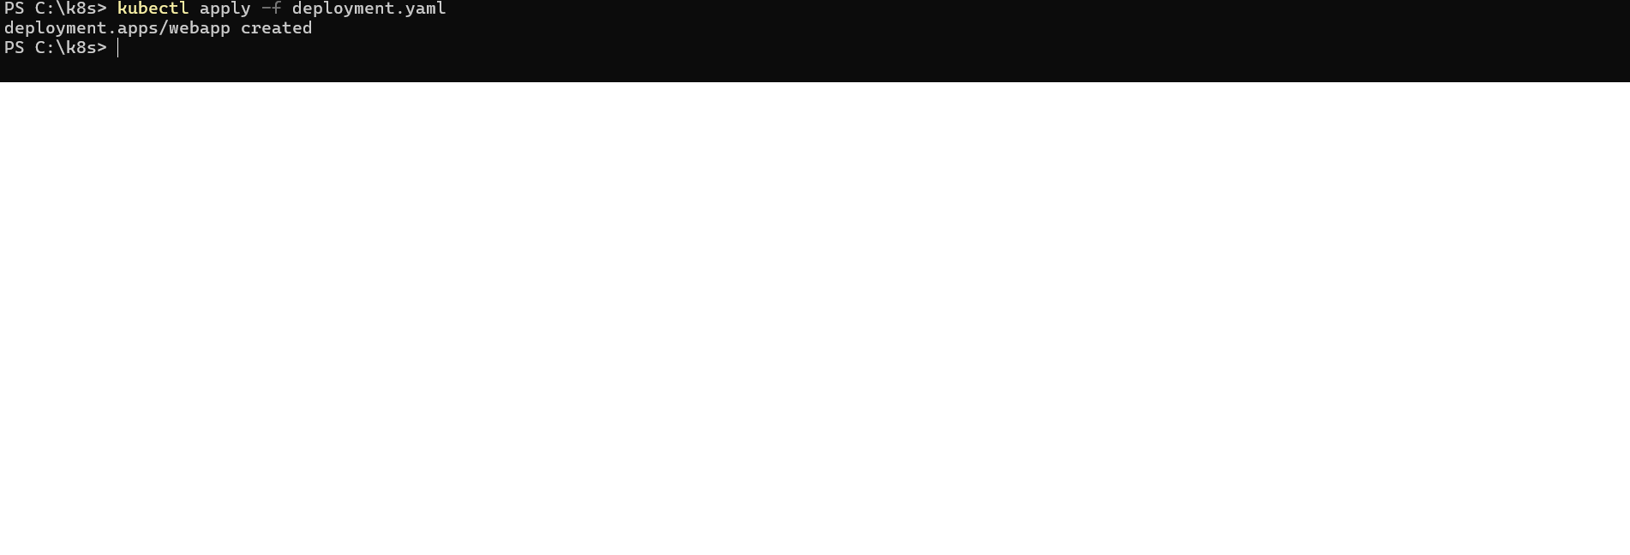
Вывод kubectl apply – deployment.apps/webapp created

6. Создание Service и доступ к приложению
Для обеспечения внешнего доступа к приложения создан Service типа NodePort
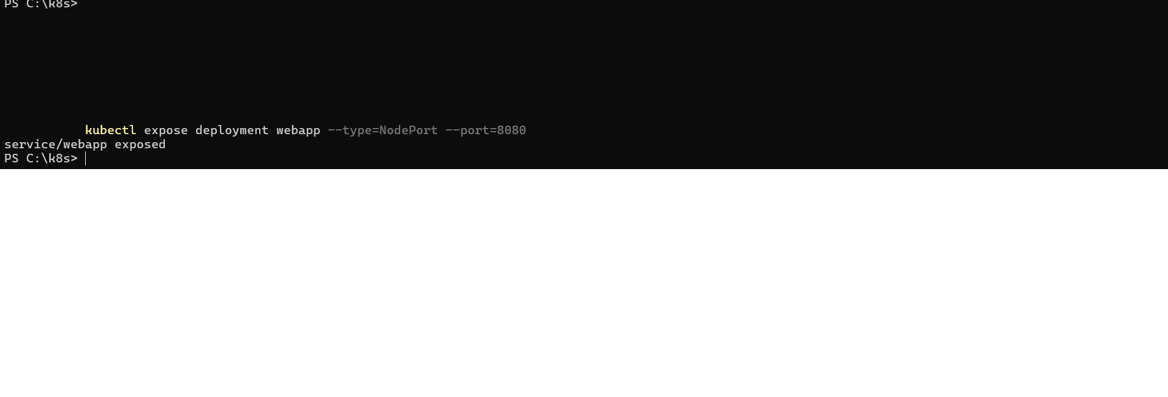
Вывод kubectl expose
Просмотр созданных сервисов: kubectl get services
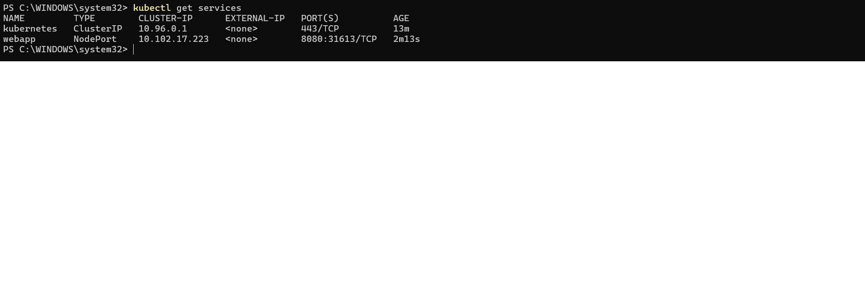
Вывод kubectl get services
Приложение открыто в браузере командой: minikube service webapp
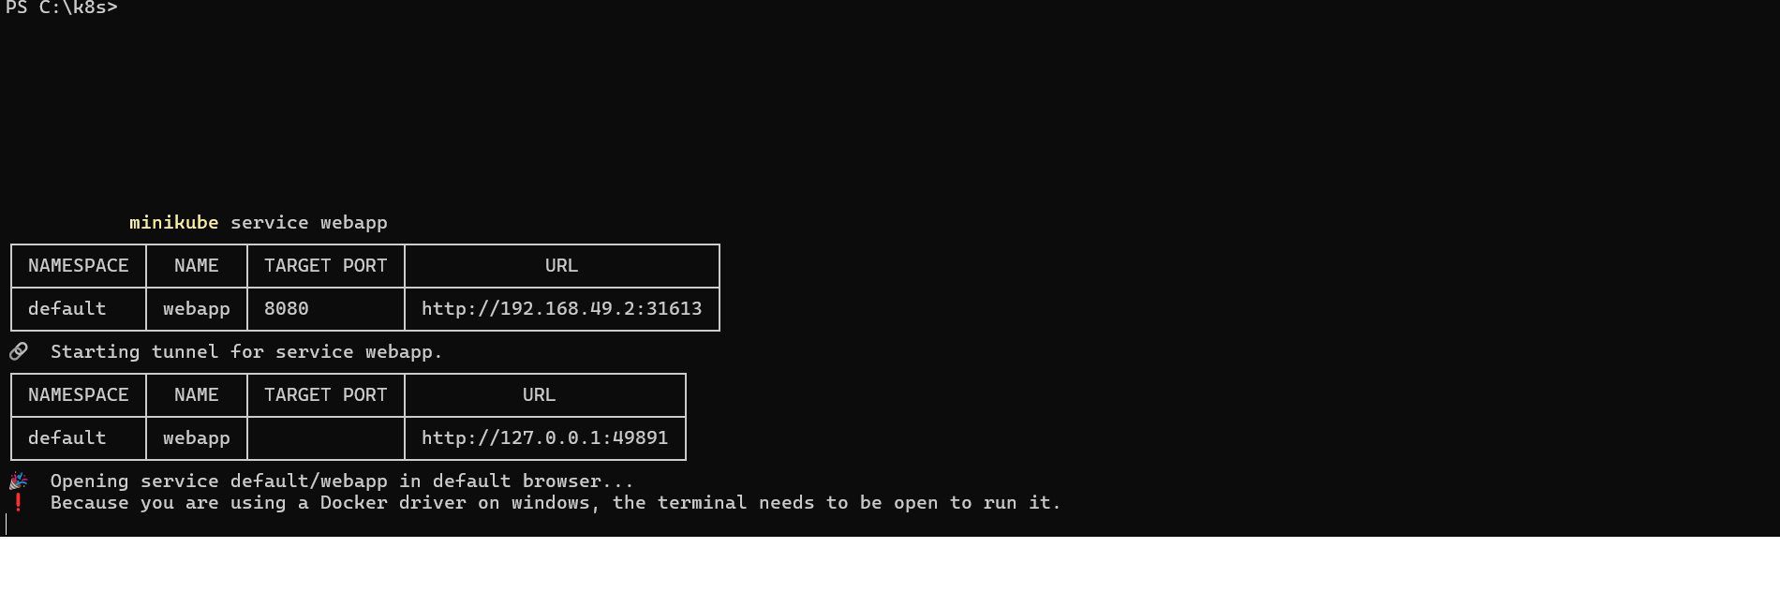
Вывод minikube service webapp с таблицей URL
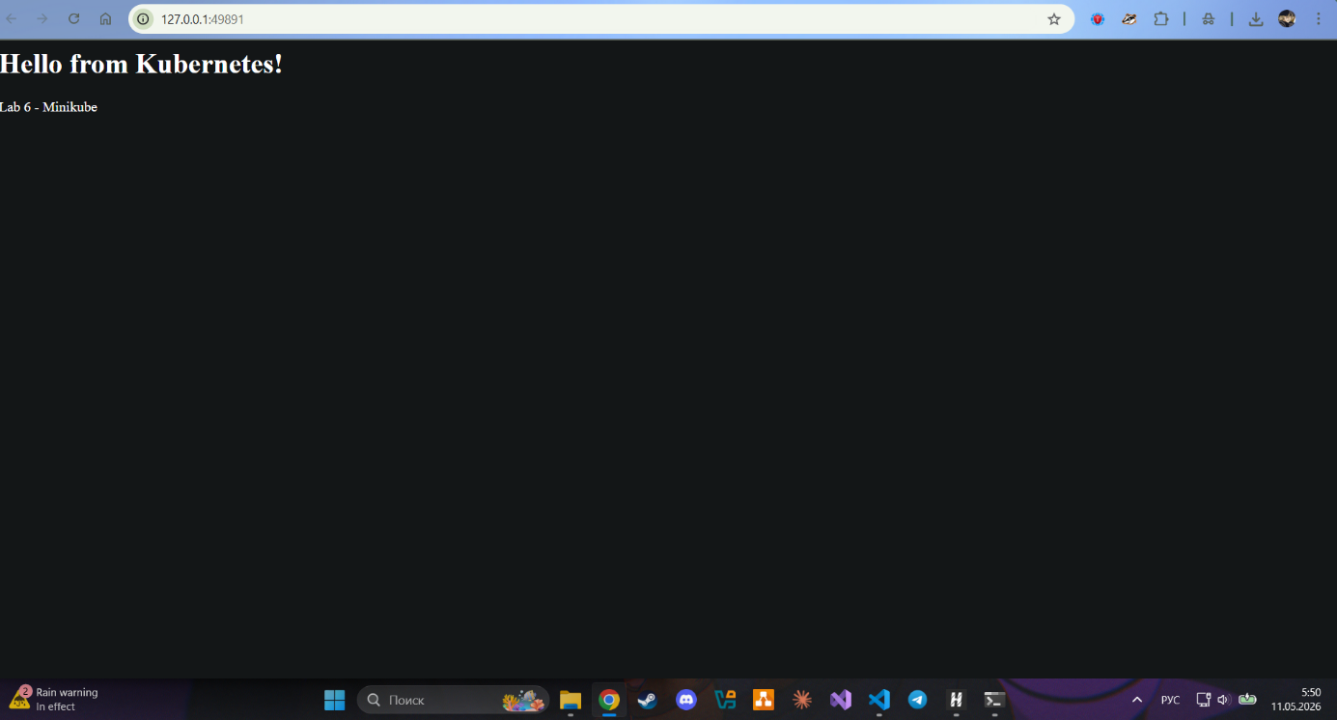
Страница в браузере — Hello from Kubernetes! Lab 6 - Minikube

7. Информация о Deployment
Подробная информация о развёртывании: kubectl describe deployment webapp
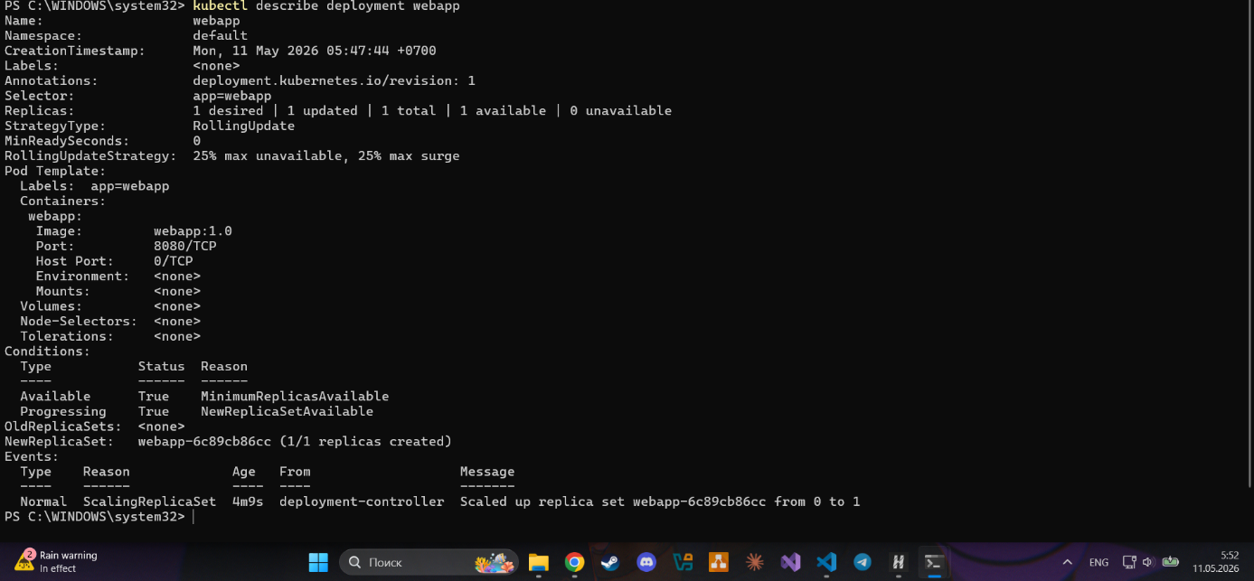
Вывод kubectl describe deployment webapp

8. Вывод
В ходе лабораторной работы были установлены инструменты kubectl и Minikube. Запущен одноузловой кластер Kubernetes с использованием Docker в качестве драйвера. Создано простое веб-приложение на Python, собран Docker-образ и загружен в кластер. Развёрнут Deployment с одной репликой, создан Service типа NodePort для внешнего доступа. Приложение успешно запущено и доступно через браузер — отображает страницу «Hello from Kubernetes!».

